Rapport de séance 24 février Canava François G4

Dans cette séance je me suis intéressé au nouvel écran fournis par monsieur Masson le ILI9341 240 * 320 TFT LCD, après avoir recherché la référence et tenté de trouver la datasheet je me suis aperçu que je ne trouvais jamais celle de mon modèle exact d’écran, je me suis finalement rendu compte la seule différence entre les modèle d’écran que je trouvais et le mien était que mon écran supportait le 5V contrairement aux autres.

J’ai chercher des exemples d’utilisation et de branchement et je suis tomber sur un site fournissant un exemple assez simple (<https://electronoobs.com/eng_arduino_tut58.php>) j’ai donc fait les branchements suivant et est copier le code, cependant l’écran n’affichais rien après avoir tester sur d’autre ordinateur et avoir chercher une erreur pendant 30minutes (en ayant refait les branchements ) je me suis aperçus que le code fourni en exemple comportait une erreur, en effet les pines DC et Reset étaient inversé par rapport au branchement fournis .

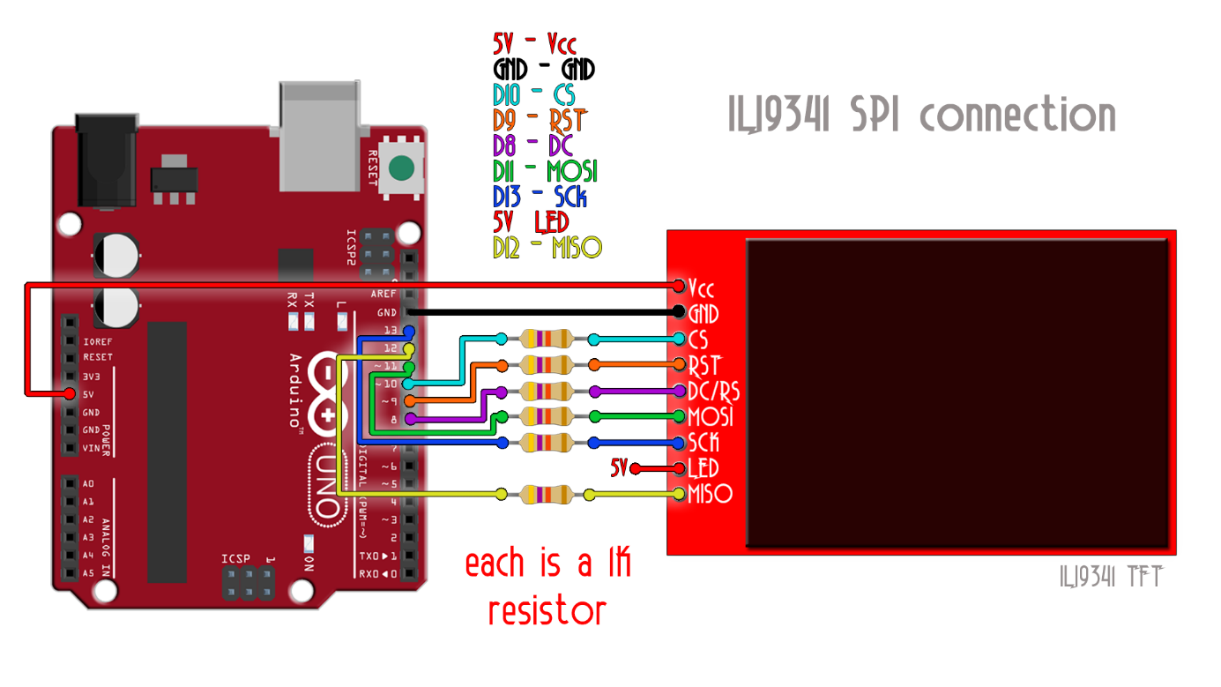

J’ai ensuite voulu afficher un texte en scrolling sur mon écran, en cherchent des exemples je suis tomber sur une bibliothèque nommé ILI9341_t3.h cependant chacun des exemples fournis avec cette bibliothèque ne fonctionnait pas et je ne sais toujours pas pourquoi.